INVOLTINI DI VITELLO O POLLO AL TARTUFO
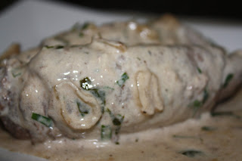
Ecco una delle mie ricette preferite! Involtini di vitello, pollo ecc.. la cosa importante è che la carne sia tenera e che si possa "avvolgere".
Presenterò questa ricetta ad uno dei prossimi eventi di B&B.
Tempo di preparazione: 25 minuti
Ingredienti per 4 persone:
8 Fettine di pollo o vitello
60 grammi di prosciutto cotto
80 grammi di formaggio spalmabile
1 tartufo nero
1 scalogno
olio EVO qb
3 cucchiai di panna liquida
1/2 bicchiere di vino bianco
sale qb
pepe qb
prezzemolo qb
Procedimento:
Stendete le fettine, spalmatele di formaggio, aggiungete sale e pepe ed il prosciutto cotto.
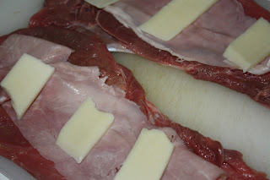
Aggiungete il tartufo e arrotolate le fettine fino a formare l'involtino che bloccherete con degli stuzzicadenti.
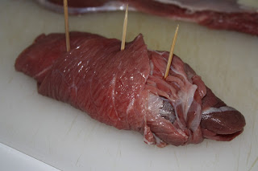
Stufate lo scalogno finemente tritato con l'olio e poi rosolate gli involtini per 2 minuti.
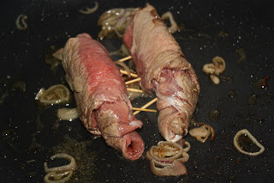
Aggiungete il vino e cuocete per 12 minuti a fuoco medio.
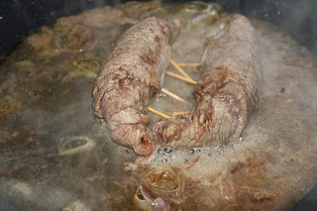
Aggiungete la panna ed il prezzemolo e cuocete a fuoco basso per 2-3 minuti.
Servite con qualche scaglia di tartufo e il fondo di cottura.

